Όνομα……..………….Τμήμα…..………Ημερομηνία..……………..Πληροφορική

**Τι δουλειά κάνουν; Πληκτρολόγησε στα άδεια κουτάκια το σωστό επάγγελμα!**

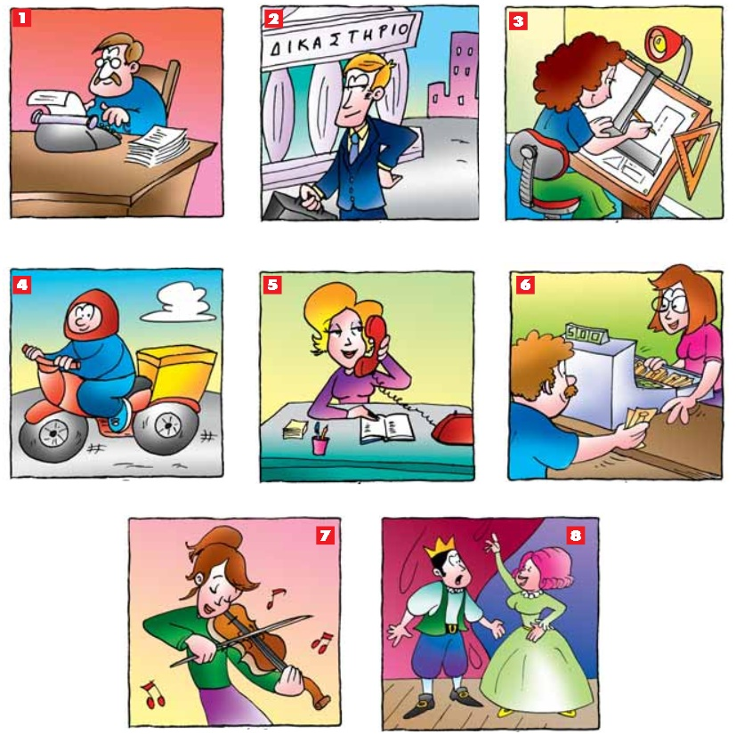

|  |  |  |  |  |
| --- | --- | --- | --- | --- |
| **1** |  | **5** |  | μουσικός,  ταμίας,  μεταφορέας, δικηγόρος  συγγραφέας, αρχιτέκτονας, ηθοποιός, γραμματέας |
| **2** |  | **6** |  |
| **3** |  | **7** |  |
| **4** |  | **8** |  |